**第 四 周工作计划**

**班级：中4班 实施主题：我们都是好朋友 日期:9月23日—9月27日 带班老师：沈、马老师**

|  |  |  |  |  |  |  |  |  |  |  |
| --- | --- | --- | --- | --- | --- | --- | --- | --- | --- | --- |
| 工作  要求 | | 1.调查了解家乡美食，了解各地的饮食习惯，萌发爱家乡的情感。（主题目标）  2.能唱出歌曲欢快、抒情的风格，以愉快的心情参与到活动之中。（常规目标）  3.学习按“1212”的规律排列物体，体验物体之间的空间关系。（主题目标）  4.用线条绘画人物的正面，尝试表现“登”长城的简单动态。（保育目标）  5.欣赏散文，理解内容，知道10月1日是国庆节。（主题目标） | | | | | | | | |
| 星期  内容 | | **一** | **二** | | 三 | | 四 | | 五 | |
|  | 接待 | 1.热情接待幼儿，与幼儿打招呼或者引导幼儿进行同伴间互动。  2.进行二次晨检，了解幼儿身体情况及检查幼儿口袋是否有小玩具等物品。 | | | | | | | | |
| 晨间活动 | 晨间游戏 | **1.签到**：能初步进行自主签到，会根据来园先后顺序排列照片。  **2.重点区域**：图书区：提供绘本故《我爱五星红旗》，帮助幼儿了解国旗的意义，知道国庆节，增强民族自豪感。建构区：提供方块积木、拱形积木、国旗等搭建材料，供幼儿选择，鼓励幼儿搭建中国的城墙，为祖国妈妈过生日。  **3.晨间谈话**：舌尖上的家乡、国旗多美丽、我们登上了长城等，庆祝国庆节。 | | | | | | | | |
| 户外锻炼 | 1.队列练习：能跟随音乐，按照新操的队形快速变化。  2.律动、早操：师幼一起律动、早操，要求动作合拍有力，会变换队形。 | | | | | | | | |
| **集体游戏：丢手绢**练习追逐跑 | | **集体游戏：网小鱼**  听口令变方向 | | **集体游戏：木头人**  身体的控制力 | | **集体游戏：吃葡萄**  尝围成圆圈蹲 | | **集体游戏：切西瓜**  绕圆圈走 |
| 分散活动：重点指导探险1区 | | 分散活动：重点指导球区 | | 分散活动：重点指导探险2区 | | 分散活动：重点指导跑酷区 | | 分散活动：重点指导山坡 |
| 学习  活动 | | **社会：**  **舌尖上的家乡、**了解各地饮食 | | **音乐：**  **国旗多美丽**  唱准附点音符 | | **数学：**  **漂亮的彩旗**  按规律排列 | | **美术：我们登上了长城**  绘画长城 | | **语言：**  **十月里的第一天**  了解国庆 |
| 上午  游戏 | | 美术室：重点指导做天安门 | | 花点时间：重点指导画国旗 | | 时光小镇：重点指导邮件寄件 | | 星光小舞台：重点指导走秀 | | 科发室：重点指导科学小实验 |
| 下午  户外  活动 | | 区域活动 | | 区域活动 | | 区域活动 | | 角色游戏：重点指导甜品店 | | 区域活动 |
| 日 常  生 活 | | 1.引导幼儿了解国庆节的来历，认识国旗、国歌。  2.通过手工制作、手势舞等帮助幼儿培养民族自豪感。 | | | | | | | | |
| 家长  工作 | | 1.鼓励家长向幼儿介绍中国的历史，帮助幼儿了解对祖国的认识。  2.请家长在家陪幼儿一起观看祖国的相关视频，激发幼儿民族自豪感。 | | | | | | | | |
| 环境  创设 | | 1.将班级布置成以红色为主色调，搭配金色营造喜庆的氛围。  2.展示幼儿制作的国庆节手工作品，如五星红旗，灯笼等，体现幼儿的参与性。 | | | | | | | | |
| 本周  反思 | |  | | | | | | | | |

**好习惯，常相伴**

**一、养成收纳整理的好习惯**

让幼儿自己的事情自己做，不依赖，不懒惰，自己穿衣服,自己穿鞋、整理书包等。让幼儿学会自主整理，有利于培养幼儿的责任感，有助于形成爱整洁、生活有序、做事认真仔细的良好习惯。

育儿小妙招：

1.鼓励幼儿自己的事情自己做。

2.当幼儿完成后给予一定的小奖励，如：小贴画，集齐几个小贴画可以兑换一个小奖励。

**二、养成做事有计划的好习惯**

在做某些事情前，提前做好计划，让幼儿对自己要做的事情有具体的时间规定，有准备、有安排、有步骤，使幼儿明白时间的重要性，分清事情前后主次和轻重缓急，学会合理安排时间。

育儿小妙招：

1.可以和幼儿一起商议制定计划。家长放松心态，鼓励幼儿从力所能及的小事做起，让幼儿保持轻松愉悦的心情劳动。2.适当的奖励：孩子的自觉性、坚持性和自制能力都较差，需要不断的督促提醒和检查，适时小奖励可以作为激励手段。

**三、养成饮食卫生的好习惯**

孩子讲究卫生的好习惯,首先父母就要讲究卫生，早晚要刷牙,饭前便后要洗手,勤洗澡换衣服,垃圾不到处乱扔,整个家庭都要养成这个习惯，就是对孩子树立很好的榜样。

育儿小妙招：

家长为幼儿阅读一些有关“卫生习惯养成“的绘本故事，利用故事的形式，帮助幼儿了解不讲卫生对人体的危害与讲卫生对人体的好处，以此培养幼儿良好的卫生习惯。

**四、养成阅读的好习惯**

阅读能够有效地发展幼儿的想象力和逻辑性思维，培养幼儿的学习兴趣，增强他们的语言能力和协作能力，拓展幼儿的人生经验，受到人格熏陶，养成独立性思考的能力。

育儿小妙招：

1.从小为幼儿培养睡前阅读的习惯。

2.家长针对故事情节或内容，对幼儿进行提问，引发幼儿思考。

3.鼓励幼儿将自己熟悉的故事，讲给身边人听。

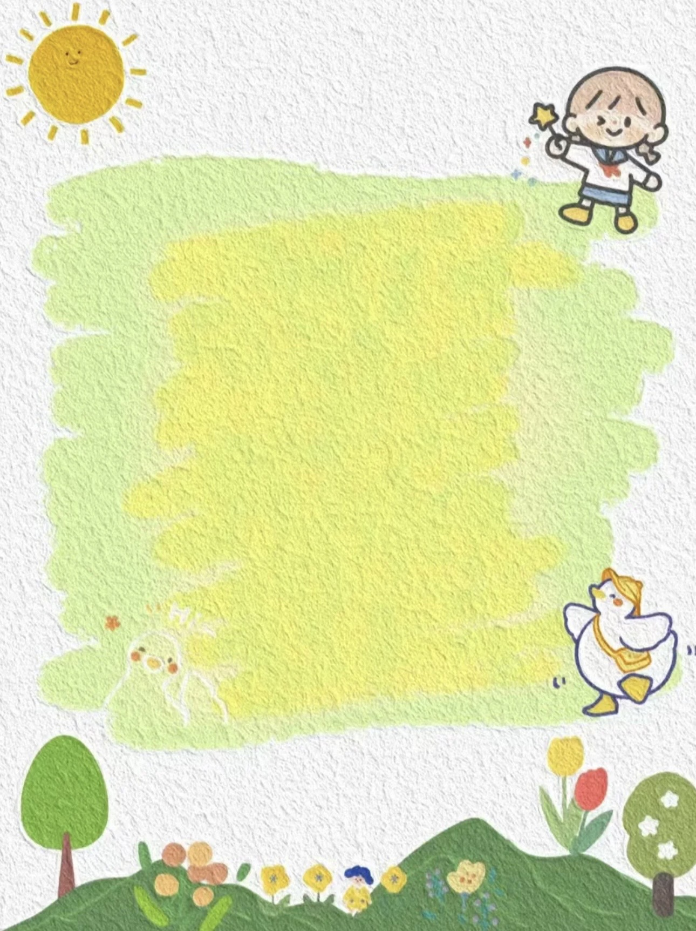

**表扬爱劳动的宝贝：**

**高钰涵 胡苏安 许华栋 徐茂哲 朱廷哲 张子方 许梓恒 程元烁 王玟曦 曹徐来 洪心瑜 沈棠 朱芸汐 王玟皓**

**沈嘉奕 刘致坤 高沐瑾 郝筱田 付苏 王诗恩 何洛 赵苏悦 王格恩 冯靖瑶 宋王楚忱 张惜婷**